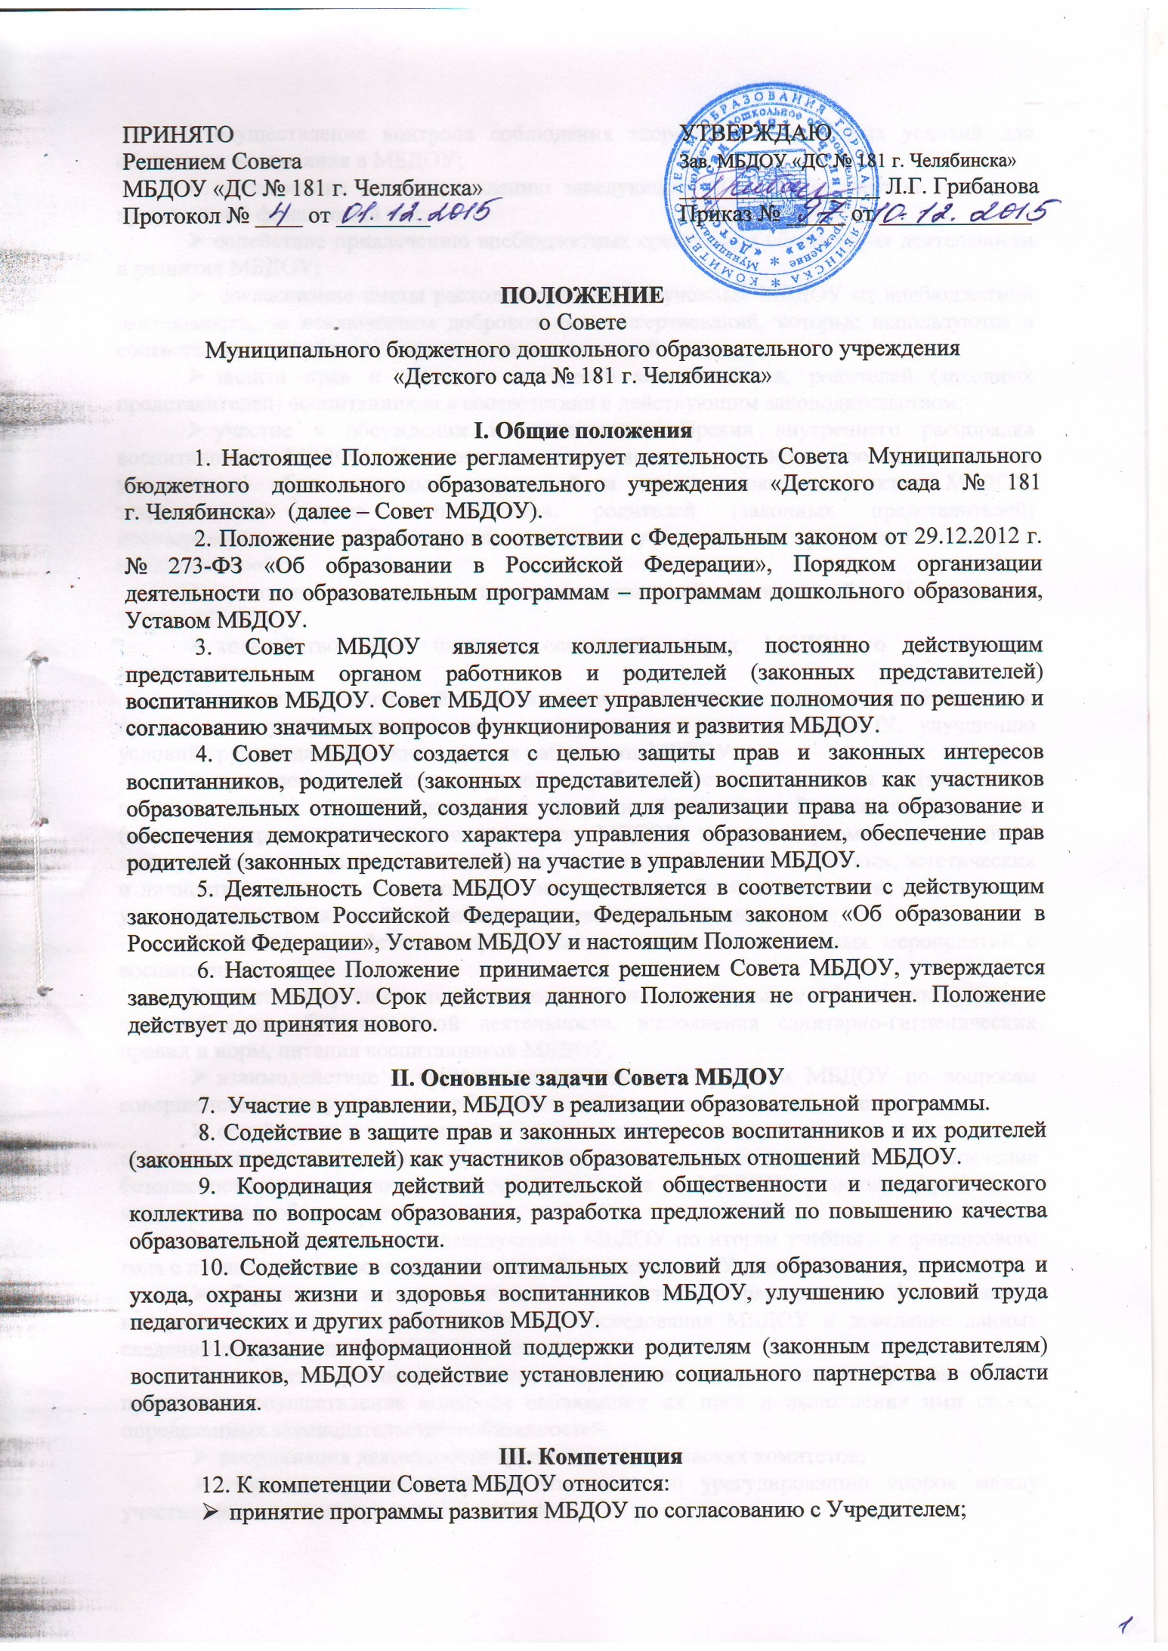
осуществление контроля соблюдения здоровых и безопасных условий для обучения и воспитания в МБДОУ;
- согласование по представлению заведующего МБДОУ бюджетной заявки на предстоящий финансовый год;
- содействие привлечению внебюджетных средств для обеспечения деятельности и развития МБДОУ;
- согласование сметы расходов средств, полученных МБДОУ от внебюджетной деятельности, за исключением добровольных пожертвований, которые используются в соответствии с указанным жертвователем назначений;
- защита прав и законных интересов воспитанников, родителей (законных представителей) воспитанников в соответствии с действующим законодательством;
- участие в обсуждении и согласовании Правил внутреннего распорядка воспитанников МБДОУ, Положения о комиссии по урегулированию споров между участниками образовательных отношений и других локальных актов МБДОУ, затрагивающих права воспитанников, родителей (законных представителей) несовершеннолетних обучающихся, с целью учета мнения родителей (законных представителей);
- принятие, утверждение, внесение дополнений и изменений в Положение о Совете МБДОУ;
- ходатайство, при наличии оснований, перед МБДОУ о поощрениях заведующего;
- внесение предложений по обеспечению оптимальных условий для образования, присмотра и ухода, охраны жизни и здоровья воспитанников МБДОУ, улучшению условий труда педагогических и других работников МБДОУ;
- проведение консультативной работы с родителями (законными представителями) воспитанников об их правах и обязанностях. Разъяснение родителям (законным представителям) воспитанников МБДОУ значения формирования общей культуры, развития физических, интеллектуальных, учебных, нравственных, эстетических и личностных качеств, формирования предпосылок учебной деятельности, сохранения и укрепления здоровья детей дошкольного возраста, в том числе в семье;
- оказание содействия в проведении массовых воспитательных мероприятий с воспитанниками;
- участие в организации и контроле создания оптимальных и безопасных условий осуществления образовательной деятельности, выполнения санитарно-гигиенических правил и норм, питания воспитанников МБДОУ;
- взаимодействие с другими коллегиальными органами МБДОУ по вопросам совершенствования управления, обеспечения образовательной деятельности;
- содействие в организации охраны здоровья воспитанников (в том числе организации питания), режима образовательной деятельности, охраны труда, обеспечение безопасности воспитанников во время пребывания в МБДОУ организации работы по медицинскому обслуживанию;
- заслушивание отчета заведующего МБДОУ по итогам учебного и финансового года с последующим представлением его общественности Учредителю;
- обсуждение ежегодных отчетов о поступлении и расходовании финансовых и материальных средств, о результатах самообследования МБДОУ и доведение данных сведений до родительской общественности;
- содействие реализации законных интересов всех участников образовательного процесса и осуществление контроля соблюдения их прав и выполнения ими своих, определенных законодательством обязанностей;
- координация деятельности групповых родительских комитетов;
- избрание представителей в Комиссию по урегулированию споров между участниками образовательных отношений.

IV. Права
13. Совет МБДОУ имеет право:
- участвовать в управлении МБДОУ;
- получать от заведующего и работников МБДОУ информацию, необходимую для принятия решений по вопросам, входящим в его компетенцию;
- обращаться к администрации по вопросам принятия новых или внесения изменений в ранее принятые решения или локальные акты, затрагивающие права воспитанников и их родителей (законных представителей);
- приглашать на заседания представителей администрации МБДОУ и представителей из других коллегиальных органов для решения вопросов, входящих в его компетенцию;
- обсуждать выполнение мероприятий по вопросам, входящим в его компетенцию;
- выдвигать представителей родителей воспитанников для участия в работе совещательных органов;
- использовать разнообразные формы для проведения консультативной работы среди родителей (законных представителей) воспитанников об их правах и обязанностях;
- вносить на рассмотрение заведующему вопросы, связанные с совершенствованием работы МБДОУ.

V. Ответственность
14. Совет МБДОУ несет ответственность:
- за соблюдение прав участников образовательных отношений при принятии решений;
- за невыполнение или выполнение не в полном объеме закрепленных за ним задач и функций;
- за компетентность принимаемых решений, их соответствие законодательству Российской Федерации, локальным актам МБДОУ.

VI. Состав и организация деятельности
15. Совет МБДОУ состоит из избираемых членов, представляющих:
- родителей (законных представителей) воспитанников МБДОУ;
- работников МБДОУ;
- иных лиц, заинтересованных в функционировании и развитии МБДОУ.
16. Члены Совета МБДОУ выбираются на собрании общего трудового коллектива из числа работников и общего родительского собрания из числа родителей.
17. Совет МБДОУ формируется с использованием процедур выборов сроком на два года. Назначенным членом Совета МБДОУ является заведующий МБДОУ (по должности). Члены совета работают на общественных началах.
18. По решению Совета МБДОУ в его состав могут быть приглашены и включены граждане, чья профессиональная и (или) общественная деятельность, знания, возможности и опыт могут позитивным образом содействовать функционированию и развитию МБДОУ.
19. Совет МБДОУ осуществляет свою работу по принятым им регламенту и плану.
20. Заседания МБДОУ проводятся в соответствии с утвержденным планом работы не реже одного раза в четыре месяца. Председатель Совета МБДОУ может созвать внеочередное заседание на основании поступивших к нему заявлений (от членов Совета МБДОУ, Учредителя).
21. Заседание Совета МБДОУ является правомочным, если на нем присутствует не менее 2/3 его членов.
22. Решение считается принятым, если за него проголосовало большинство присутствующих на заседании Совета МБДОУ. При равном количестве голосов решающим является голос председателя Совета МБДОУ.
23. Совет МБДОУ выступает от имени МБДОУ в порядке, предусмотренном гражданским законодательством Российской Федерации.

VII. Делопроизводство
24. Заседание Совета МБДОУ оформляются протоколом, подписываемым председателем и секретарем.
25. В протоколах фиксируется: дата заседания, количество присутствующих, повестка заседания, ход обсуждения вопросов, решения. Протоколы подписываются председателем и секретарем совета. Нумерация протоколов ведется от начала года.
26. Протоколы нумеруются постранично, прошнуровываются, хранятся в делах МБДОУ в течение пяти лет.

